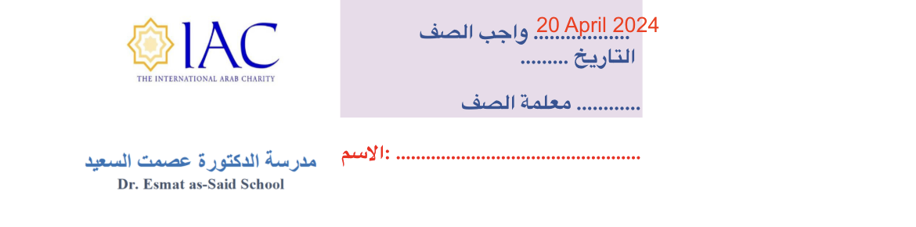

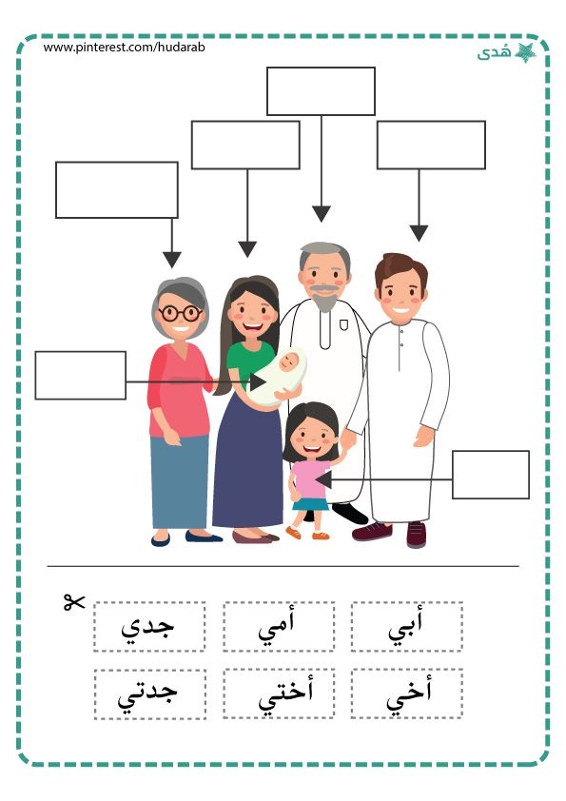

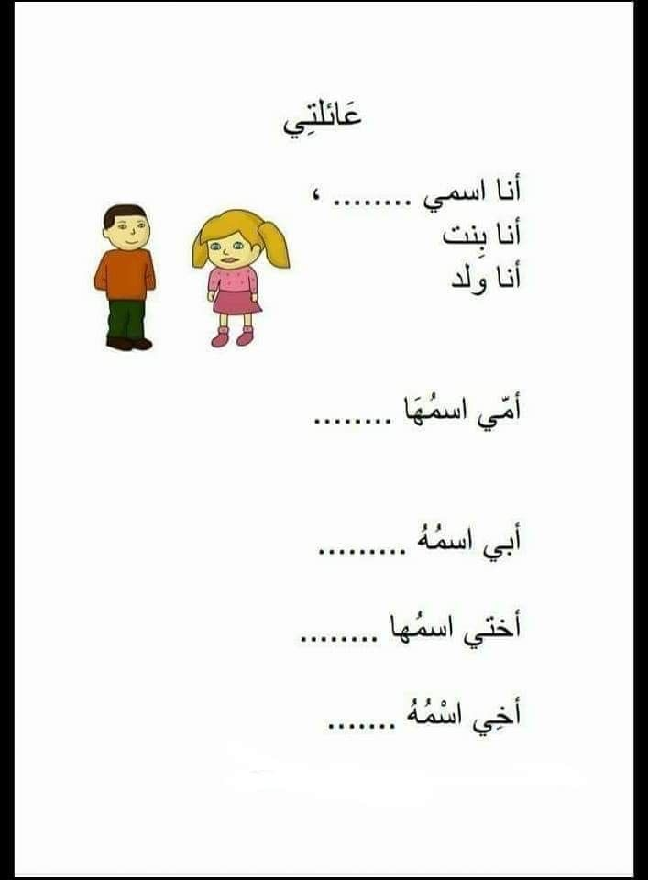

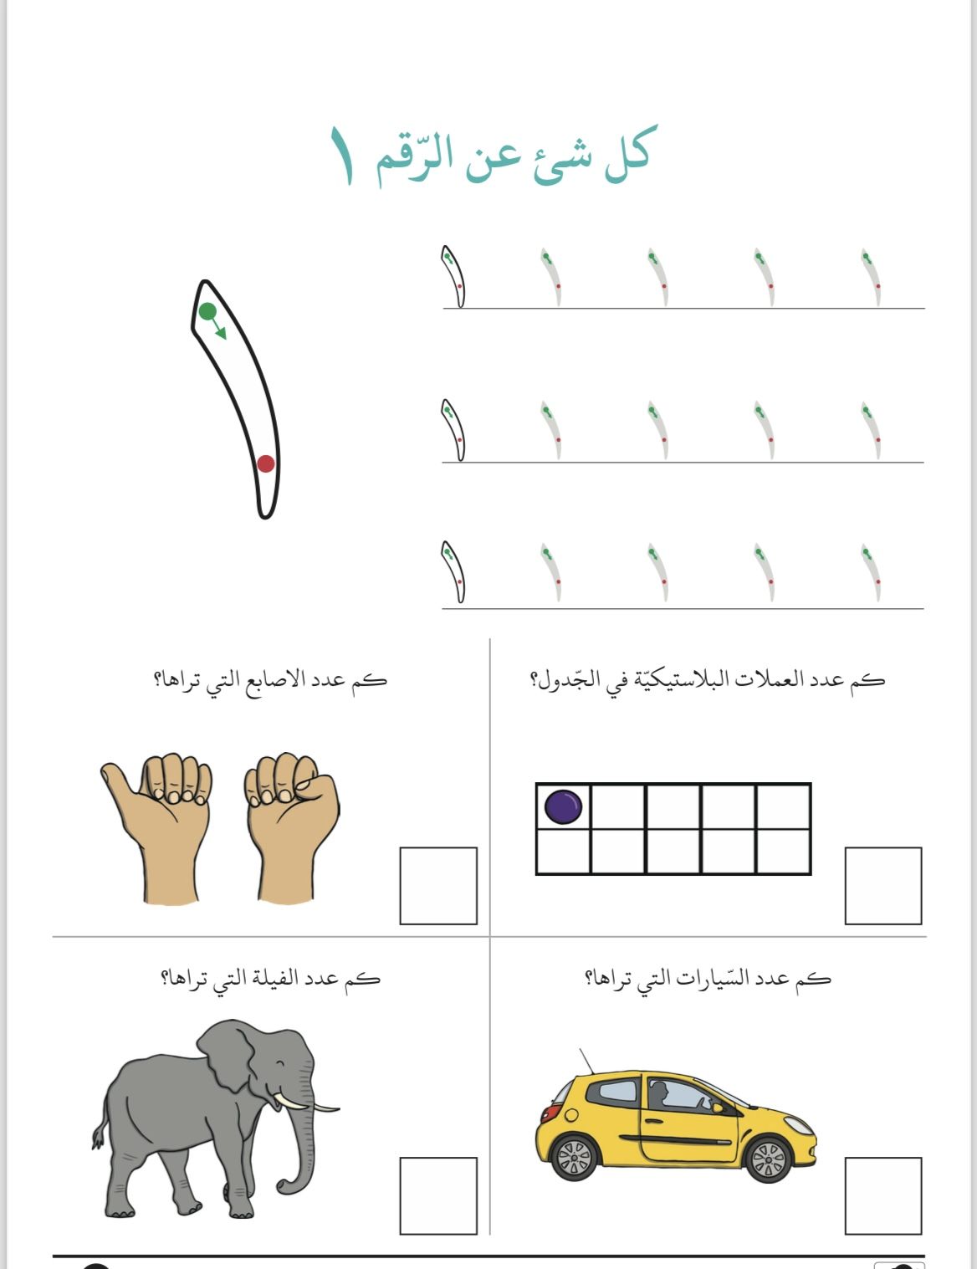

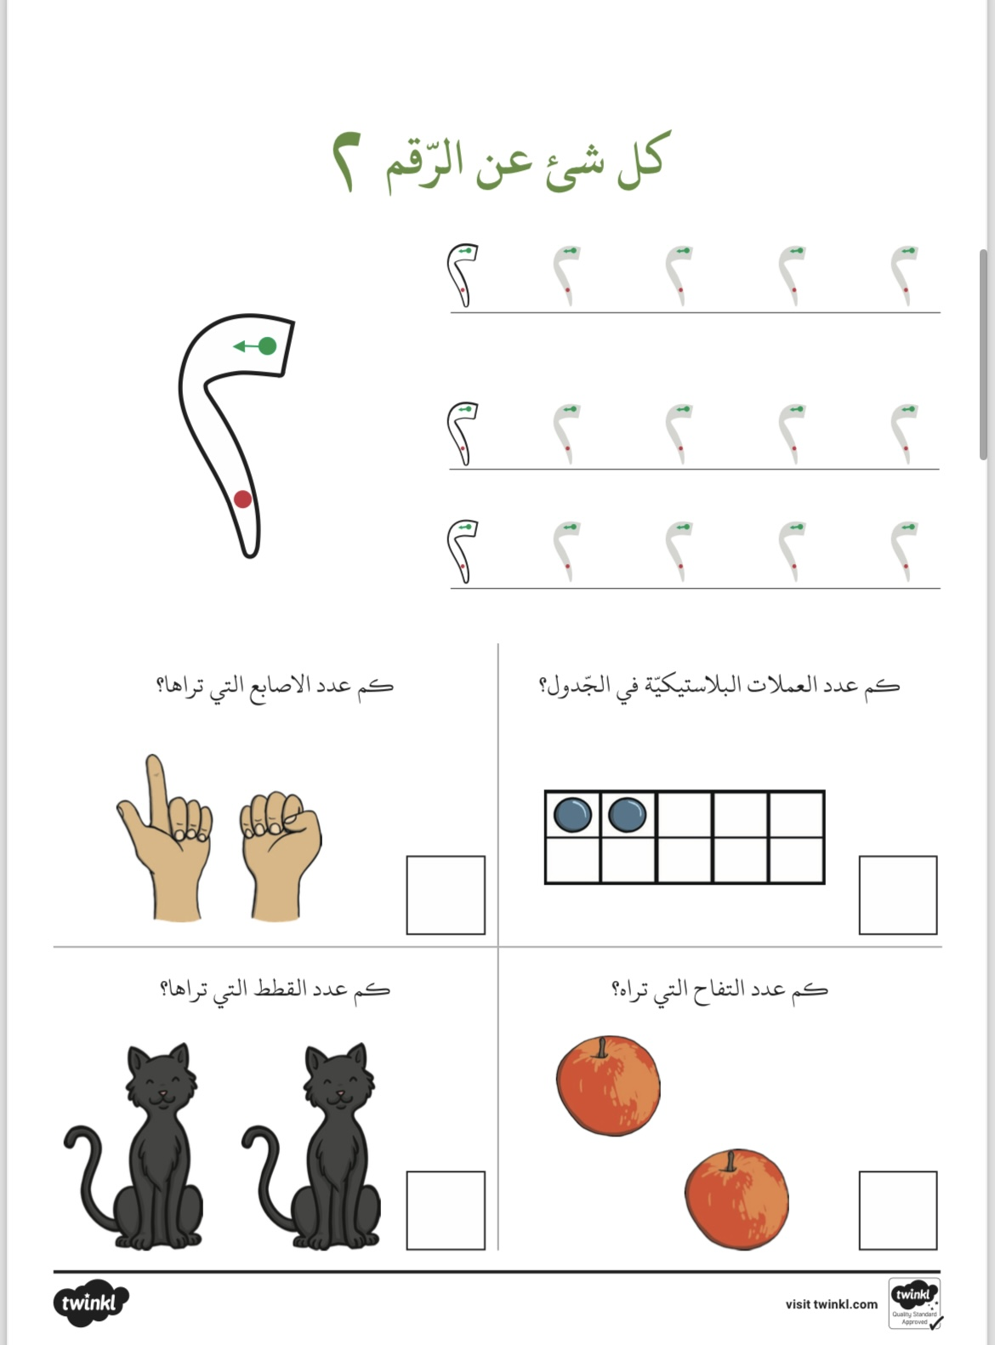

قراءة الصفحة ٦٠ ونشيد أسرتي الصفحة ٦٢

التدريب على الكلمات التالية للأملاء

أبي أمِّي إخوتي أخي أختي أسرتي